Игра на автоматизацию звуков
«Помоги Дедушке Морозу назвать подарки».
Цель: автоматизация звуков посредствам использования дидактических игр, развитие позновательного интереса».

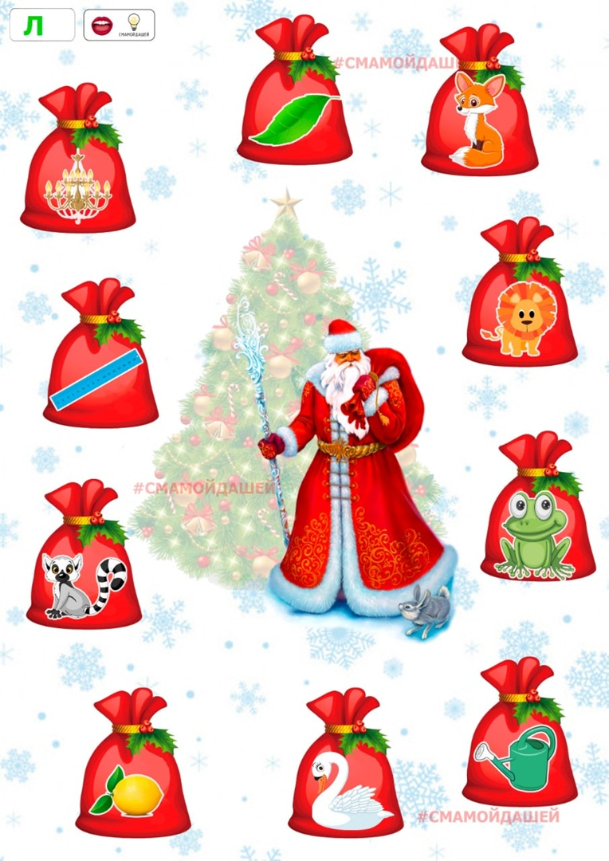

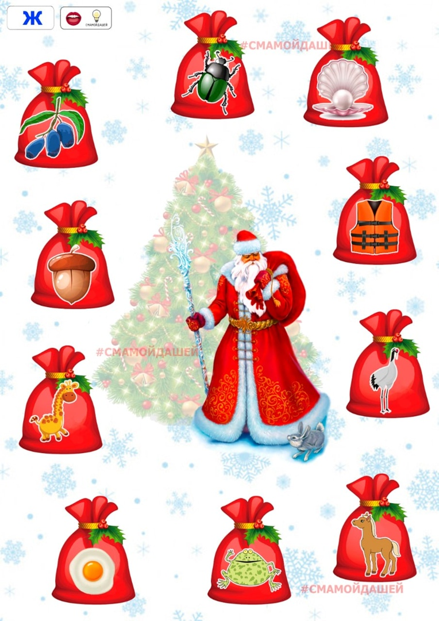

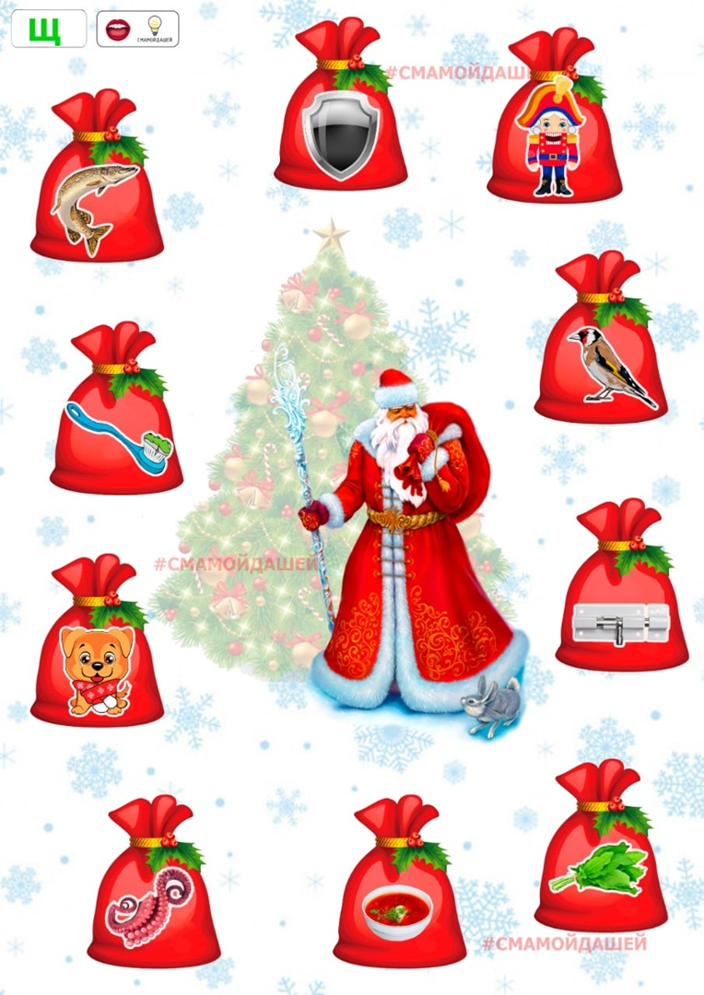

Э

